**《体育知识：蛙泳、仰泳》学习指南**

**学习目标：**

1.了解蛙泳和仰泳的动作方法及游泳的装备，建立良好水中安全意识。

2.初步建立对游泳的学习兴趣，为实践教学打下基础。

**学习任务单：**

**【课前活动】**

活动一：

1.准备好计算机、iPad、手机等电子设备，并确保居家环境下网络的畅通，以便进行线上体育理论课内容的学习。

2.注意用眼安全，理论学习过程中请小朋友们与电子设备保持一定的距离。

**【课上活动】**

活动二：

了解蛙泳、仰泳的由来与泳姿名称

1.蛙泳

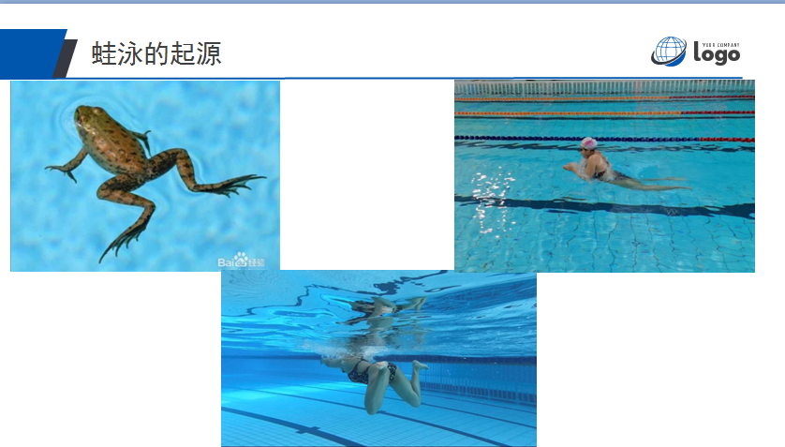

2.仰泳

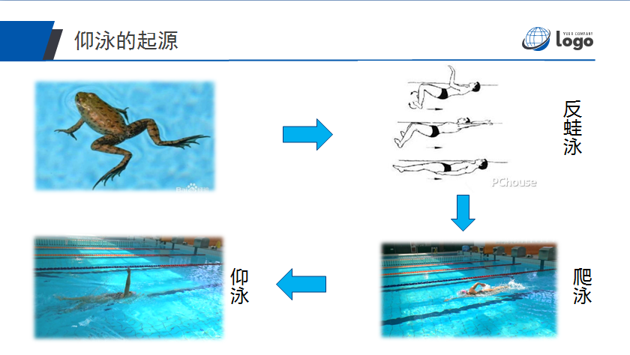

活动三：了解游泳的装备与练习器材

女生 浮板 男生

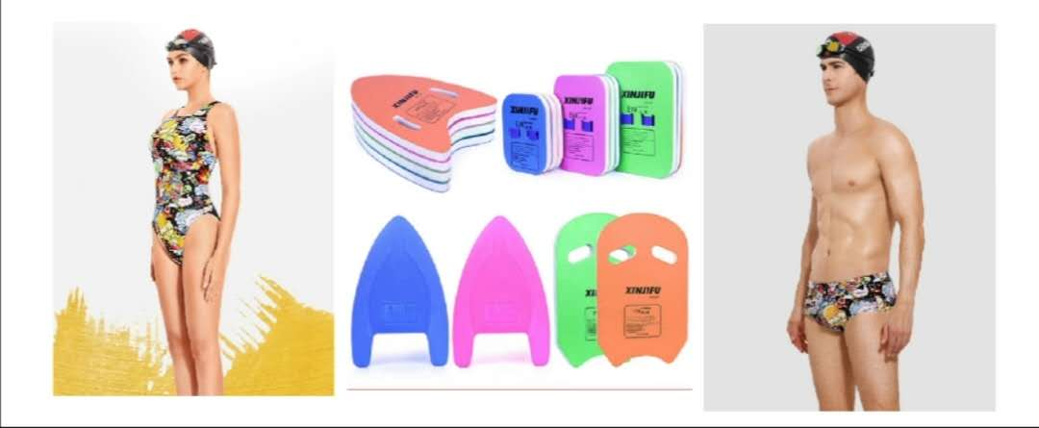

活动四：知道蛙泳腿与仰泳腿的动作方法

1.蛙泳腿：收、翻、蹬、夹

2.仰泳腿：双腿伸直，绷脚尖，上下交替打水。

活动五：了解游泳安全的注意事项